ФЕДЕРАЛЬНОЕ ГОСУДАРСТВЕННОЕ БЮДЖЕТНОЕ ОБРАЗОВАТЕЛЬНОЕ УЧРЕЖДЕНИЕ
ВЫСШЕГО ОБРАЗОВАНИЯ «СИБИРСКИЙ ГОСУДАРСТВЕННЫЙ УНИВЕРСИТЕТ
ТЕЛЕКОММУНИКАЦИЙ И ИНФОРМАТИКИ»
Лабораторная работа № 2
по дисциплине «Моделирование»
Вариант — 17
Выполнил студент
Николаенков М. Д.
Группы ИВ-222
Новосибирск – 2025

Цель работы
Освоить метод критического пути (CPM) для расчёта сетевых графиков: научиться определять ранние и поздние сроки событий, резервы времени работ и критический путь проекта на примере двух графов (по варианту и собственного).

Задание
1. Построить и рассчитать методом CPM два сетевых графика: по варианту 17 и собственный (повышенной сложности).
2. Для каждого графа описать структуру, построить визуализацию (узлы — буквенные обозначения, на рёбрах — веса), выполнить пошаговый расчёт сроков и резервов, указать критический путь.
3. Оформить отчёт по ГОСТ с титульным листом, рисунками и таблицами.

Краткие теоретические сведения
Метод критического пути (CPM) применяется к сетевым графикам проектов. События нумеруются; работы задаются парами (начало, конец) и длительностями.
Прямой ход: ранний срок события j равен максимуму из (ранний срок предшественника + длительность работы). Обратный ход: поздний срок события i — минимум из (поздний срок преемника − длительность работы). Критическое время Tкр — ранний срок конечного события.
Для каждой работы: РН — раннее начало, РО — раннее окончание, ПН — позднее начало, ПО — позднее окончание. Полный резерв R = ПО − РО; частный резерв r = РС(j) − РО. Критический путь составляют работы с R = 0.

Выполнение работы

Граф по варианту 17
Схема графа по варианту 17: шесть узлов A–F. Работы: A–B(5), A–C(3), B–D(6), C–E(4), D–F(5), E–F(5). Две ветви из A, два входа в F. Критический путь на схеме выделен красным: A → B → D → F.
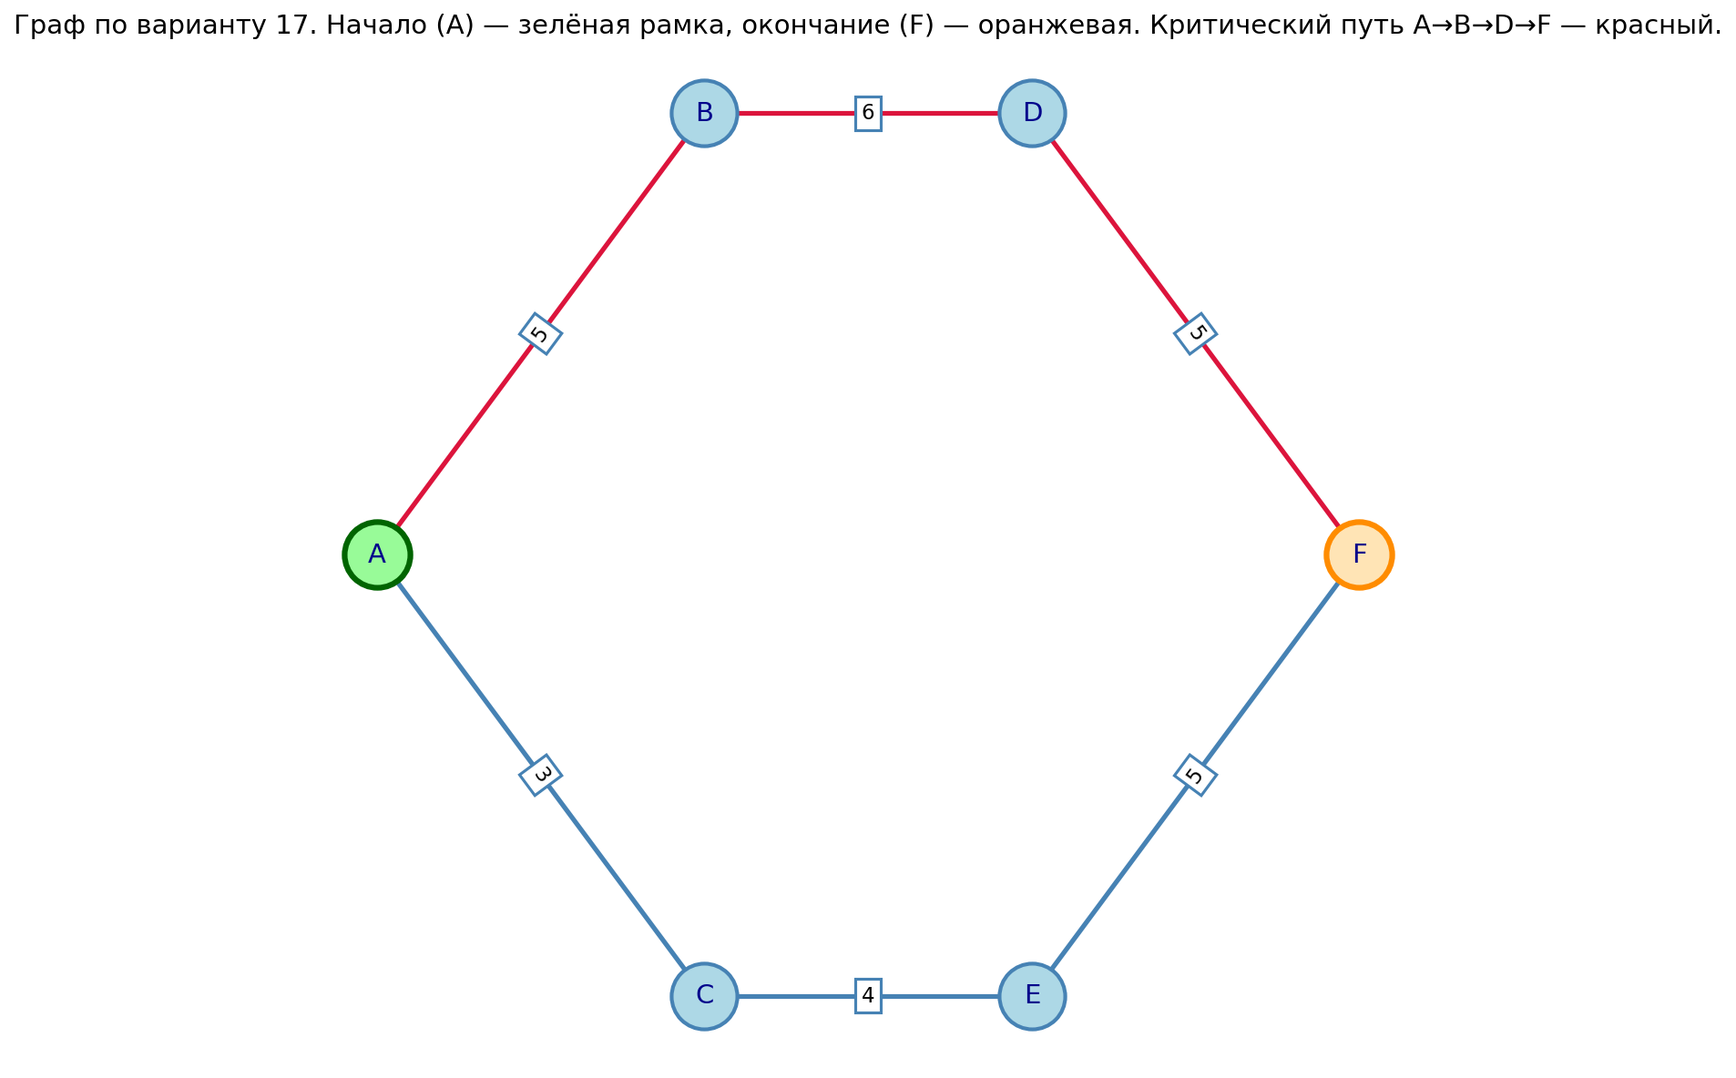
Рисунок 1 – Схема графа по варианту 17 (узлы A–F, веса на рёбрах)

Расчёт по шагам (метод CPM)
Расчёт выполнен по стандартному алгоритму: прямой ход (ранние сроки событий), обратный ход (поздние сроки), затем для каждой работы — раннее/позднее начало и окончание, резервы; критический путь определяется по работам с нулевым полным резервом.
Шаг 1. Прямой ход — ранние сроки событий. РС(1) = 0. РС(2): A–B, t = 5, РС(2) = 5. РС(3): A–C, t = 3, РС(3) = 3. РС(4): B–D, t = 6, РС(4) = 5 + 6 = 11. РС(5): C–E, t = 4, РС(5) = 3 + 4 = 7. РС(6): входят D–F и E–F; от 4: 11 + 5 = 16, от 5: 7 + 5 = 12; РС(6) = 16. Tкр = 16.
Шаг 2. Обратный ход — поздние сроки. ПС(6) = 16. ПС(5): E–F, ПС(5) = 16 − 5 = 11. ПС(4): D–F, ПС(4) = 16 − 5 = 11. ПС(3): C–E, ПС(3) = 11 − 4 = 7. ПС(2): B–D, ПС(2) = 11 − 6 = 5. ПС(1): выходят A–B и A–C; минимум ПС(1) = 0.
Шаг 3. Для каждой работы: РН = РС(i), РО = РН + t, ПО = ПС(j), ПН = ПО − t. Все значения в итоговой таблице ниже.
Шаг 4. Резервы времени. Полный резерв R = ПО − РО (на сколько можно сдвинуть работу, не увеличивая срок проекта). Частный резерв r = РС(j) − РО (на сколько можно сдвинуть окончание, не сдвигая ранние сроки следующих работ). Работы с R = 0 образуют критический путь. Работы с R > 0: A–C (R=4), C–E (R=4), E–F (R=4). Работы с r > 0: E–F (r=4).
Шаг 5. Критический путь — работы с R = 0: A–B, B–D, D–F; по узлам: A → B → D → F. Tкр = 16.

Итоговая таблица работ
Шифр | tij | РН | РО | ПН | ПО | Rij | rij
A–B | 5 | 0 | 5 | 0 | 5 | 0 | 0
A–C | 3 | 0 | 3 | 4 | 7 | 4 | 0
B–D | 6 | 5 | 11 | 5 | 11 | 0 | 0
C–E | 4 | 3 | 7 | 7 | 11 | 4 | 0
D–F | 5 | 11 | 16 | 11 | 16 | 0 | 0
E–F | 5 | 7 | 12 | 11 | 16 | 4 | 4

Таблица 1 – Итоговые параметры работ для графа по варианту 17
Критическое время проекта: 16. Критический путь: A → B → D → F.

Собственный граф (повышенная сложность)
Собственный граф: A, B без предшественника; C(A,4), D(B,1), E(B,5), F(D,C,2), G(E,F,3), H(G,4). Критический путь на схеме выделен красным: A → C → F → G → H.
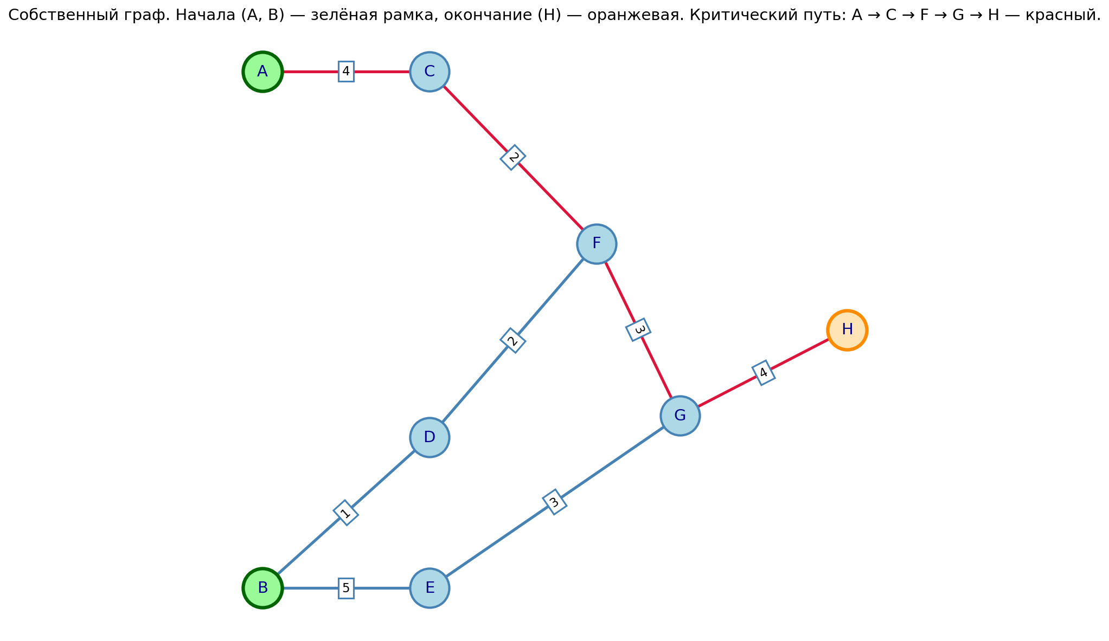
Рисунок 2 – Собственный граф (узлы A–H, веса на рёбрах; критический путь выделен красным)

Расчёт по шагам (метод CPM)
Расчёт выполнен по стандартному алгоритму: прямой ход (ранние сроки событий), обратный ход (поздние сроки), затем для каждой работы — раннее/позднее начало и окончание, резервы; критический путь определяется по работам с нулевым полным резервом.
Шаг 1. Прямой ход. РС(1) = 0, РС(2) = 0. РС(3): A–C, 4. РС(4): B–D, 1. РС(5): B–E, 5. РС(6): C–F и D–F; max(4+2, 1+2) = 6. РС(7): E–G и F–G; max(5+3, 6+3) = 9. РС(8): G–H, 9+4 = 13. Tкр = 13.
Шаг 2. Обратный ход. ПС(8) = 13, ПС(7) = 9, ПС(6) = 6, ПС(5) = 6, ПС(4) = 4, ПС(3) = 4, ПС(2) = 0, ПС(1) = 0.
Шаг 3. Для каждой работы: РН = РС(i), РО = РН + t, ПО = ПС(j), ПН = ПО − t. Результаты в итоговой таблице ниже.
Шаг 4. Резервы времени. Полный резерв R = ПО − РО (на сколько можно сдвинуть работу, не увеличивая срок проекта). Частный резерв r = РС(j) − РО (на сколько можно сдвинуть окончание, не сдвигая ранние сроки следующих работ). Работы с R = 0 образуют критический путь. Работы с R > 0: B–D (R=3), B–E (R=1), D–F (R=3), E–G (R=1). Работы с r > 0: D–F (r=3), E–G (r=1).
Шаг 5. Критический путь — работы с R = 0: A–C, C–F, F–G, G–H; по узлам: A → C → F → G → H. Tкр = 13.

Итоговая таблица работ
Шифр | tij | РН | РО | ПН | ПО | Rij | rij
A–C | 4 | 0 | 4 | 0 | 4 | 0 | 0
B–D | 1 | 0 | 1 | 3 | 4 | 3 | 0
B–E | 5 | 0 | 5 | 1 | 6 | 1 | 0
C–F | 2 | 4 | 6 | 4 | 6 | 0 | 0
D–F | 2 | 1 | 3 | 4 | 6 | 3 | 3
E–G | 3 | 5 | 8 | 6 | 9 | 1 | 1
F–G | 3 | 6 | 9 | 6 | 9 | 0 | 0
G–H | 4 | 9 | 13 | 9 | 13 | 0 | 0

Таблица 2 – Итоговые параметры работ для собственного графа
Критическое время проекта: 13. Критический путь: A → C → F → G → H.

Выводы
1. Для графа по варианту 17 получено критическое время проекта Tкр = 16; критический путь: A → B → D → F.
2. Для собственного графа (8 работ, 7 событий) Tкр = 13; критический путь: A → C → F → G → H.
3. Визуализации выполнены в едином стиле: узлы — буквенные обозначения, на рёбрах — веса; на втором графе критический путь выделен красным.
4. Метод CPM позволил однозначно определить ранние и поздние сроки событий, полный и частный резервы работ и длительность проекта для обоих графов.
5. Отчёт оформлен в соответствии с требованиями ГОСТ (поля, шрифт, интервал, нумерация рисунков и таблиц) и пригоден для презентации и защиты.

